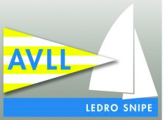 | 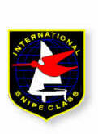 | 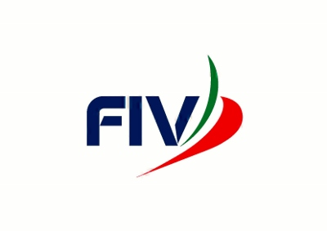
ASSOCIAZIONE VELA LAGO DI LEDRO a.s.d.

Via Alzer 9 – 38067 Pieve - Ledro – ITALY
Tel. 0464 – 590204
http://www.avll.it
morapaola86@gmail.com vela@avll.it
9° Trofeo LEDRO SNIPE
Ledro 16-17 luglio 2016

MODULO DI ISCRIZIONE
 | Cognome | Nome | FIV | N. Velico | Circolo | SCIRA+ASS.
Timoniere
Equipaggio

□ Euro 60,00 TASSA DI ISCRIZIONE

DICHIARAZIONE
Accetto di sottostare al regolamento I.S.A.F e F.I.V., sotto la cui giurisdizione viene disputata questa regata, alle Istruzioni di Regata, e alle regole di classe. Io dichiaro di assumermi ogni responsabilità per danni a persone o cose o a me stesso, in acqua o a terra per la mia partecipazione a questa regata. Dichiaro che ho tutti i requisisti fisici, psichici ed assicurazioni necessari richiesti dalla F.I.V per partecipare alle regate.

DATA: FIRMA:
__________________ _______________

